**Исследование функции по второй производной**

*Выпуклость и вогнутость графика функции. Точки перегиба.*

Рассмотримфункция $y=f(x)$ определенную, непрерывную и имеющую непрерывные производные первого и второго порядка в окрестности точки $x_{0}$. На графике функции возьмем точку $M_{0}\left(x_{0},y_{0}\right)$ и проведем касательную к кривой в этой точке .

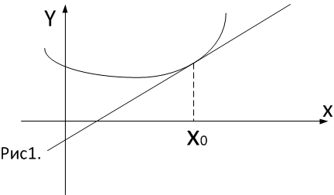**Определение 1.**

Если в дельта окрестности точки $x_{0}$ дуга кривой графика функции находится **над** касательной, то кривая в точке $x_{0}$ вогнута.

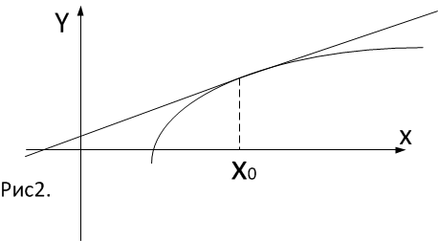Если в дельта окрестности точки $x_{0}$ дуга кривой графика функции находится **под** касательной, то кривая в точке $x_{0}$ выпукла.

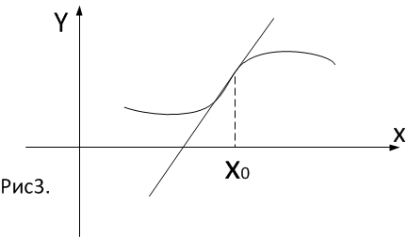

Если в дельта окрестности точки $x_{0}$ дуга кривой графика функции пересекает касательную, то точка $x_{0}-$ в **точка перегиба**.

Кроме этого, введем в рассмотрение понятие о выпуклости и вогнутости функции на интервале $\left(a,b\right)$. Пусть функция $y=f(x)$ определена на интервале $\left(a,b\right).$

Возьмём точки $x_{1} и x_{2}∈\left(a,b\right), так что a< x_{1} < x_{2}<b$ и через графика функции с абсциссами $x_{1} и x_{2}$ проведем хорду AB, ординаты которой обозначим через $\check{y}$, очевидно, $\check{y}\left(x_{1}\right)=f\left(x_{1}\right) и \check{y}\left(x_{2}\right)=f\left(x_{2}\right)$.

**Определение 2.**

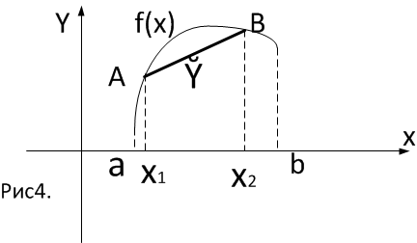

Если $∀x_{1} и x_{2}∈\left(a,b\right) и ∀x { x}_{1} и x_{2}∈\left({ x}_{1} , x_{2}\right) f\left(x\right) > \check{y}\left(x\right)$, то функция $y=f(x)$ на интервале $\left(a,b\right)$ выпукла

( выпукла вверх).

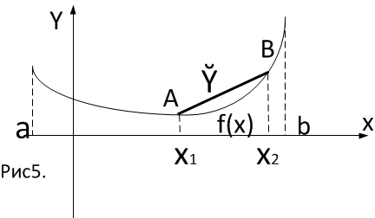

Если $∀x_{1} и x_{2}∈\left(a,b\right) и ∀x { x}_{1} и x_{2}∈\left({ x}_{1} , x_{2}\right) f\left(x\right) < \check{y}\left(x\right)$, то функция $y=f(x)$ на интервале $\left(a,b\right)$ вогнута

( выпукла вниз).

Вернемся к рассмотрению функции $y=f(x)$ определенной, непрерывной и имеющей непрерывные производные первого и второго порядка в окрестности точки $x_{0}$. Геометрически ясно, что вопрос выпуклости, вогнутости или точке перегиба зависит от знака разности между ординатами кривой и касательной к графику функции в точке $x_{0}$, т.е. от $d=f\left(x\right)-\check{y}\left(x\right) .$

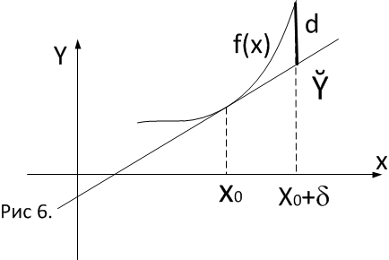Если в дельта окрестности точки $x_{0}$

$$d=f\left(x\right)-\check{y}\left(x\right) >0,$$

то функция $y=f(x)$ в точке $x_{0}$ вогнута,

если в дельта окрестности точки $x_{0}$

$d<0,$ то функция $y=f(x)$ в точке $x_{0}$ выпукла,

если в окрестности точки $x_{0} d$ меняет знак при переходе через точку $x_{0}$, то это точка перегиба.

***Теорема 1.****(достаточное условие выпуклости и вогнутости функции)*Если функция $y=f(x)$ определена, непрерывна и дважды дифференцируема на интервале и

1. функция на интервале вогнута

2. функция на интервале $\left(a,b\right)$ выпукла.

*Доказательство:* Возьмём для $∀x_{0}∈\left(a,b\right)$ и проведем в этой точке касательную к графику функции $\check{y}\left(x\right)=f\left(x_{0}\right)+f^{'}\left(x_{0}\right)∙\left(x-x_{0}\right)$

Кроме того, в окрестности точки $x_{0}$ функция $y=f(x)$ представима по формуле Тейлора (с остаточным членом в форме Лагранжа) в виде

$$f\left(x\right)=f\left(x_{0}\right)+f^{'}\left(x_{0}\right)∙\left(x-x_{0}\right)+\frac{f^{'}'\left(ξ\right)}{2!}{\left(x-x_{0}\right)}^{2}$$

где $x_{0}<ξ<x$

тогда разность между ординатами кривой и касательной к графику функции в точке $x_{0}$ будет равна

$$d=f\left(x\right)-\check{y}\left(x\right)=$$

$$=f\left(x_{0}\right)+f^{'}\left(x_{0}\right)∙\left(x-x_{0}\right)+\frac{f^{'}'\left(ξ\right)}{2!}{\left(x-x_{0}\right)}^{2}-f\left(x_{0}\right)-f^{'}\left(x_{0}\right)∙\left(x-x_{0}\right)=$$

$$=\frac{f^{'}'\left(ξ\right)}{2!}{\left(x-x_{0}\right)}^{2} =>$$

Знак $d$ совпадает со знаком $f^{'}'\left(ξ\right)$. Для значений $x$, близких к $x_{0}$, в силу непрерывности функция $f^{'}'\left(x\right)$ имеет тот же знак, что и $f^{'}'\left(x_{0}\right)$.

Если ${f^{'}}^{'}\left(x_{0}\right)>0,$ то и ${f^{'}}^{'}\left(ξ\right)>0 и d>0$ и функция в точке $x_{0}$ вогнута, в силу произвольности точки $x_{0}$ и на интервале $\left(a,b\right)$.

Если ${f^{'}}^{'}\left(x_{0}\right)<0,$ то и ${f^{'}}^{'}\left(ξ\right)<0 и d<0$ и функция в точке $x_{0}$ выпукла, в силу произвольности точки $x_{0}$ и на интервале $\left(a,b\right).$ $∎$

***Теорема 2.****(необходимое условие точки перегиба)*

Если функция $y=f\left(x\right),$ непрерывная с непрерывной производной до второго порядка включительно, имеет в точке $x_{0}-$ точку перегиба, то

$f^{''}\left(x_{0}\right)=0 или f^{''}\left(x_{0}\right)=∞$

*Доказательство: следует из теоремы 1.*

***Теорема 3.****(достаточное условие точки перегиба)*

Если функция $y=f\left(x\right),$ непрерывная с непрерывной производной до второго порядка включительно, и вторая производная функции $f^{''}\left(x\right)$ при переходе через точку $x_{0}$ меняет знак , то точка $x_{0}-$ точка перегиба.

*Доказательство: следует из теоремы 1.*

*Пример 1.* Исследовать функцию $y=3x^{4}-4x^{3}+1$ и построить схематический график.

**1 шаг:** находим производную функции $f^{'}\left(x\right)=12x^{3}-12x^{2}$

находим стационарные точки функции $f^{'}\left(x\right)=0$

$$12x^{3}-12x^{2}=0 => x_{1,2}=0 и x_{3}=1$$

точек, в которых $f^{'}\left(x\right)=∓∞, нет и$ точек, в которых производная не существует, тоже нет.

таким образом, все критические точки нашей функции $1 x_{1,2}=0 и x_{3}=1$

**2 шаг+3 шаг:** отмечаем на оси $Ox$ все критические точки функции $y=f(x)$ и составляем схему изменения знака производной функции $y^{'}=f^{'}\left(x\right)$ в интервалах между критическими точками функции + на основании схемы делаем вывод о интервалах убывания или возрастания функции.

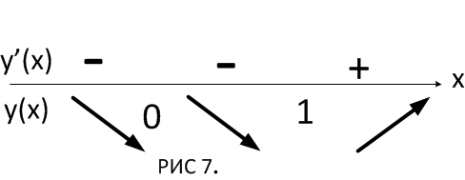

$$x∈\left(-∞; 1\right) функция убывает$$

$$x∈\left(1; +∞\right) функция возрастает$$

**4 шаг:** на основании схемы делаем вывод о характере критических точек.

$$и x_{3}=1- точка локального минимума функции$$

**5 шаг:** находим вторую производную функции и точки, к которых вторая производная функции $f^{''}\left(x\right)=0$ или $f^{'}\left(x\right)=∓∞,$ отмечаем на оси $Ox$ все точки функции, в которых $f^{''}\left(x\right)=0$ или $f^{'}\left(x\right)=∓∞$ и составляем схему изменения знака второй производной функции $y^{''}=f^{''}\left(x\right)$ в интервалах между отмеченными точками, на основании схемы делаем вывод о интервалах вогнутости или выпуклости функции.

находим производную функции $f^{''}\left(x\right)=36x^{2}-24x$

находим точки, в которых вторая производная функции $f^{''}\left(x\right)=0$

$$36x^{2}-24x=0 => x_{1}=0 и x_{4}=\frac{2}{3}$$

точек, в которых $f^{''}\left(x\right)=∓∞, нет$

Вторая производная функции $y^{''}=f^{''}\left(x\right)$ меняет знак при переходе через точки $x_{1}=0 и x_{4}=\frac{2}{3}$,

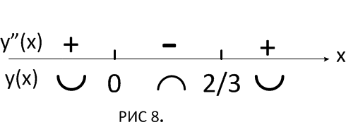

$$x_{1}=0 и x_{4}=\frac{2}{3}-точки перегиба$$

График функции имеет вид:

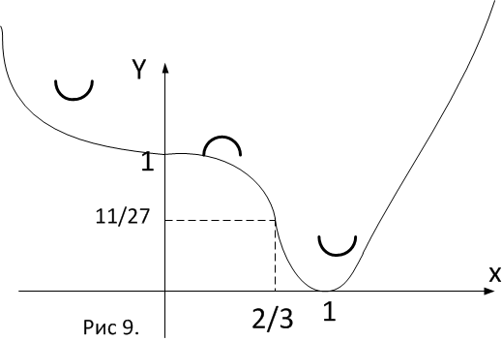

$$y\left(0\right)=1$$

$$y\left(\frac{2}{3}\right)=\frac{11}{27}$$

$$y\left(1\right)=0$$

***Исследование стационарных точек***

***с помощью производных высших порядков***

***Теорема 4 (достаточное условие экстремума)***

Если функция $f(x)$ в стационарной точке x0 имеет конечную производную второго порядка и

если $f^{''}\left(x_{0}\right)<0$, то точка x0 – точка максимума функции ,

если , точка x0 – точка минимума функции $y=f\left(x\right).$

***Теорема 5 (II достаточное условие точки перегиба)***

Если функция $f(x)$ имеет в точке x0

, , то x0 – точка перегиба функции $y=f\left(x\right)$.

***Теорема 6 (III достаточное условие экстремума)***

Если число $n≥1-$ нечетно и функция $y=f\left(x\right)$ имеет производные до $n-$ го порядка включительно в окрестности точки $x_{0}$ и производную $(n+1)-$ го порядка в точке $x_{0}$ и $f^{'}\left(x_{0}\right)=f^{''}\left(x_{0}\right)=f^{'''}\left(x_{0}\right)=…=f^{\left(n\right)}\left(x_{0}\right)=0, но f^{\left(n+1\right)}\left(x_{0}\right)≠0$, то

если $f^{\left(n+1\right)}\left(x_{0}\right)<0$, то точка x0 – точка максимума функции ,

если , точка x0 – точка минимума функции $y=f\left(x\right).$

***Теорема 7 (III достаточное условие точки перегиба)***

Если число $n≥2-$ четно и функция $y=f\left(x\right)$ имеет производные до $n-$ го порядка включительно в окрестности точки $x_{0}$ и производную $(n+1)-$ го порядка в точке и , то

x0 – точка перегиба графика функции $y=f\left(x\right)$.

*Пример 2.* Исследовать функцию $y=x^{n+1}$ и построить схематический график.

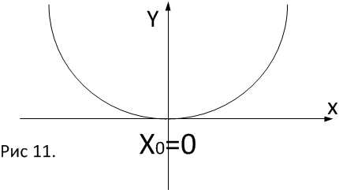Если $n=2k-$ четно, то в точке $x_{0}=0$ имеем

x0 – точка перегиба графика функции

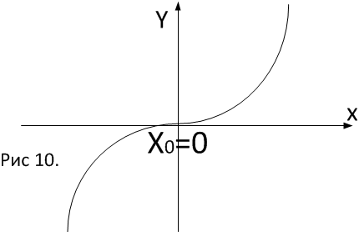Если число $n=2k+1-$ нечетно,

то в точке $x_{0}=0$ имеем

$$f^{'}\left(x_{0}\right)=f^{''}\left(x_{0}\right)=f^{'''}\left(x_{0}\right)=…=f^{\left(n\right)}\left(x_{0}\right)=0,$$

$$но f^{\left(n+1\right)}\left(x_{0}\right)≠0$$

${ и f}^{\left(n+1\right)}\left(x_{0}\right)>0$,

то точка x0 – точка минимума функции